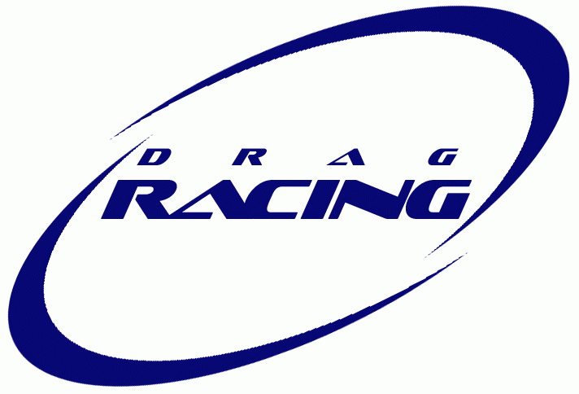Дополнительный регламент
соревнований
по дрэг рэйсингу
(Drag Racing).

Организация
Название гонки: «Дрэг Рэйсинг Сортавала» («Drag Racing Sortavala»).
Глинский Алексей Юрьевич т. 8-921-453-89-11, 4-03-97,
Глинский Юрий Викторович т. 8-921-222-76-07, 4-03-97.

Место проведения
П. Хелюля, Аэропорт «Хелюля», взлетно-посадочная полоса.

Время проведения
2 июля, 19.00 – организационный сбор.
2 июля, 20.00 – старт соревнований.

Описание
Общая протяженность трассы 400 м.
Тип дорожного покрытия Асфальт.

Допускаемые автомобили
Допускаются отечественные и импортные легковые автомобили с любыми доработками.

